Outline of the Progress Report

Project title - 電腦比較中心

Team members

B10702028陳宥如

B10702042鍾喬如

B10702047李翎慧

B10702057盧昱達(組員異動)

Introduction - 簡介

網站上將會有詳細電腦情報和資料，使用者須登入介面後選擇內容，針對使用者的搜尋和紀錄，提供相近資訊比對參考。介面簡單易懂，初步使用者只需選擇價錢，即可獲得情報。  
Project status - 專題進度

1.尋找電腦資料 – 建構資料庫

原價屋 >> <https://www.coolpc.com.tw/evaluate.php>

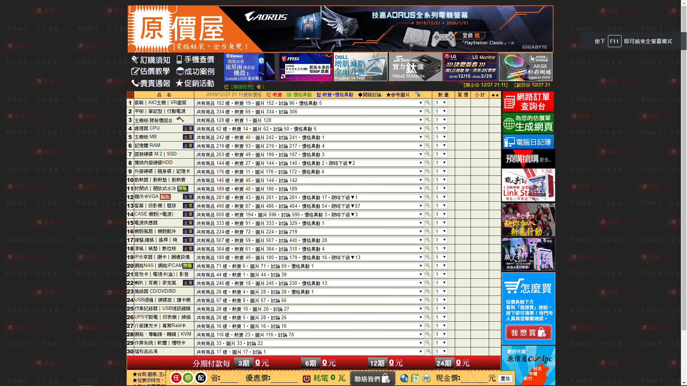

Apple >> <https://www.apple.com/tw/mac/>

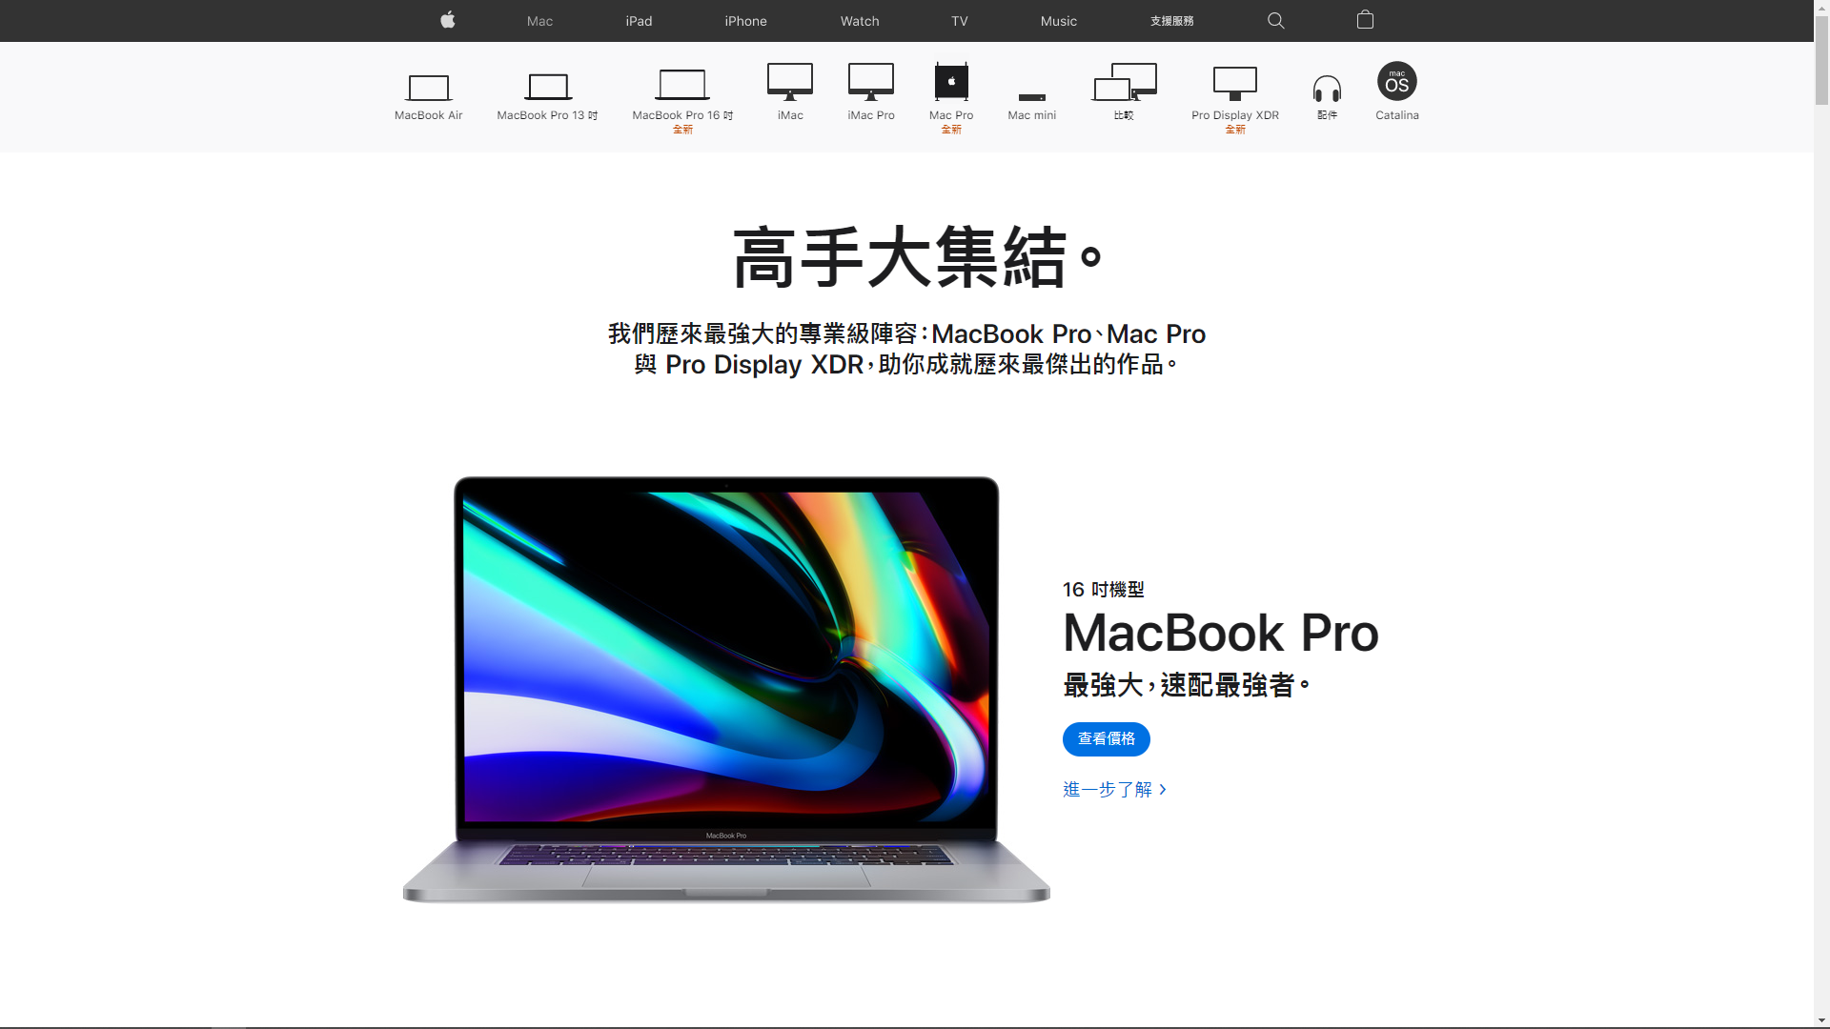

資料彙整

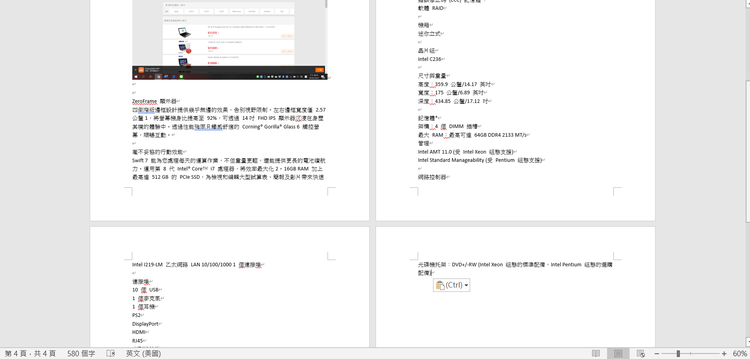

前端畫面架設

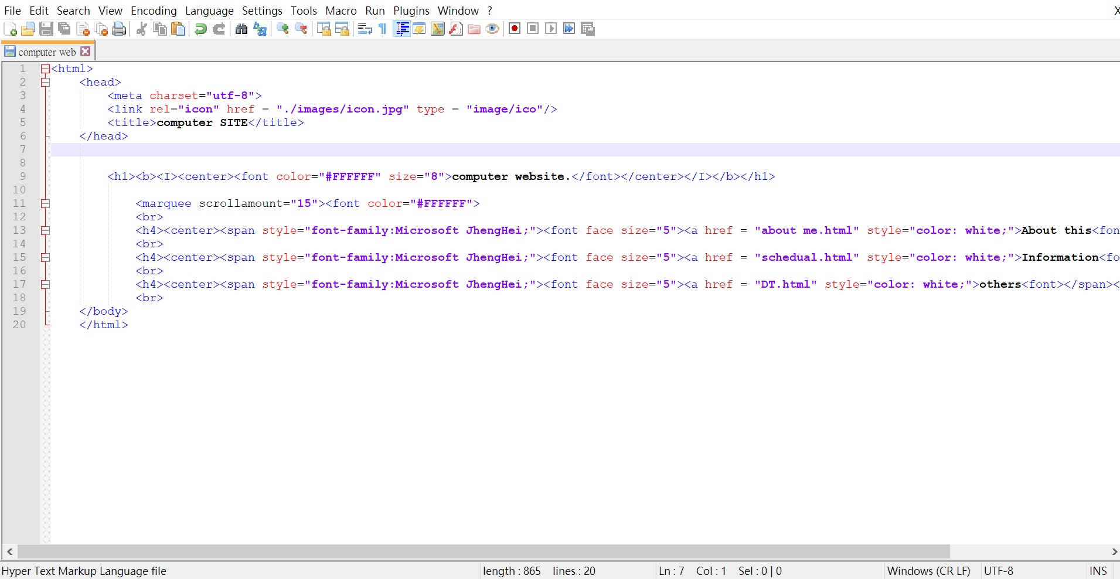

建設資料庫

目前還在統整資料中。

後端程序

資料庫尚未完成。

檢測問題

目前太多問題，還架設不出來。  
Encountered problems - 待解決問題

目前後端資料庫尚未完善，前端還有許多小問題，帶大家共同處理，簡化的介面帶來不少困難，如何完善的保存使用著資料，更是一大難關，我們還在朝著夢想前進。

On-going work - 後續

目前進度稍較緩慢，等待下周三(元旦)彙整大家資訊，把後續完成。未來期望可以持續跟新系統，架設出可以用更多元的資訊方式，來服務使用者，以最短的時間達到最大的效果。

References - 參考文獻

<https://www.coolpc.com.tw/evaluate.php> 原價屋

<https://www.acer.com/ac/zh/TW/content/home> acer網站

<https://www.dell.com/zh-tw> dell官方網站

<https://www.asus.com/tw/> ASUS網站

<https://www.apple.com/tw/mac/> MAC-Apple 網站

<http://www.arclink.com.tw/>光華商場

<https://m.ezprice.com.tw/assistant.php?cid=8> EZprice比較價

<https://free.com.tw/lappylist/> LappyList